Escuela sabática de menores: David enfrenta a Goliat
Esta lección está basada en 1ª de Samuel 17 y “Patriarcas y profetas”, capítulo 63.
- Goliat, el enemigo a vencer. 1ª de Samuel 17:1-11, 16.
  - Lucifer, un ángel excelso se reveló contra Dios y se convirtió en Satanás, el enemigo de Dios.
  - Cuando la Tierra fue creada, tentó a Adán y Eva, y se apoderó de ella como su territorio.
  - Este ángel caído es muy fuerte y tiene armas muy poderosas para derrotarnos y hacernos caer en el pecado.
  - Él siempre está provocando a Dios y a su pueblo y pelea continuamente para vencernos.
- David enviado. 1ª de Samuel 17:12-15, 17-22.
  - Dios vio que no había nadie entre la humanidad que pudiera vencer a este gigante. Por eso decidió enviar a su Hijo para que pelease contra él.
  - A David le dijo un ángel que tenía que ir al campo de batalla a vencer al enemigo y salvar a su pueblo. De igual modo, el Espíritu Santo le mostró a Jesús, cuando tenía 12 años, que su misión era derrotar a Satanás y liberar del pecado al pueblo de Dios.
- David criticado por sus hermanos. 1ª de Samuel 17:23-29.
  - Jesús, durante toda su vida, tuvo que sufrir la crítica y el desprecio de los dirigentes de su propio pueblo, a los cuales había venido a salvar.
- David decidido y valiente. 1ª de Samuel 17:30-37.
  - Jesús preguntaba a las personas acerca de la obra Mesías para hacerles reflexionar sobre todo lo que se decía de Él en el Antiguo Testamento.
  - Su intención era que las personas comprendiesen la misión que había venido a realizar.
  - Durante su ministerio demostró que tenía poder para sanar y vencer a los espíritus malos y que tenía completa fe en su Padre que le ayudaría a vencer al enemigo.
- David armado. 1ª de Samuel 17:38-40.
  - Saúl (que nos representa a nosotros) le ofreció a David (que representa a Jesús) su armadura. Pero Jesús no podía luchar con las armas que normalmente usan las personas, éstas son ineficaces en la lucha contra los poderes del mal.
  - Tampoco podía luchar con las armas que utiliza Satanás: engaño, odio, mentira…
  - Jesús usó el amor, la verdad, la Palabra de Dios, la fe…
- Goliat se burla. 1ª de Samuel 17:41-43.
  - Durante toda su vida, Satanás estuvo burlándose del plan de Jesús para salvar a los hombres e intentando que se asustase y se echase atrás, dejando de cumplir su misión.
- David confiando y exaltando a Dios. 1ª de Samuel 17:44-47.
  - Jesús se mantuvo firme durante toda su vida confiando y exaltando a Dios.
- David victorioso. 1ª de Samuel 17:48-58.
  - Jesús siguió confiando en Dios hasta la cruz, muriendo por nosotros y venciendo así a Satanás y al pecado.
  - Gracias a esto, todos los que creen en Jesús pueden obtener también la victoria sobre Satanás y el pecado.
- Reflexionando.
  - Agradece a Dios porque se preocupa por ti y te ama.
  - Escucha a los demás y no te burles ni los critiques.
  - Pídele a Dios que sea Él el que venza a tus “gigantes”.
  - ¿Recuerdas alguna victoria que hayas experimentado? ¿En qué sentido ha sido Dios el campeón de tu vida?
  - La victoria ya está ganada. Tú ya eres un vencedor en Cristo Jesús.
  - Regocíjate en la victoria que Dios nos ha dado sobre el pecado.
  - Cuando tengas que luchar, recuerda que Dios es tu protector, tu lugar de refugio, tu libertador, tu Dios, la Roca que te protege, tu escudo, el poder que te salva, tu más alto escondite (Salmo 18:2).
Resumen: Dios es nuestro campeón; él gana la victoria por nosotros.

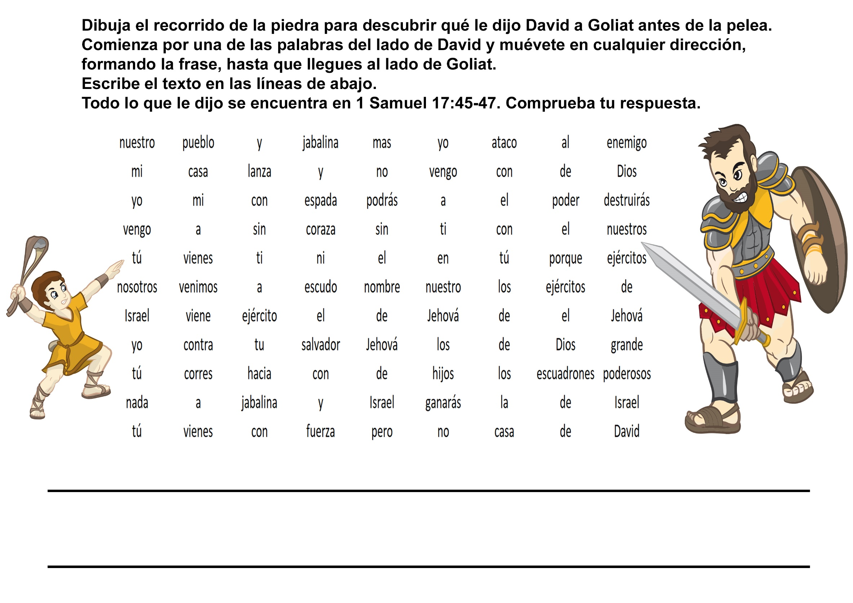
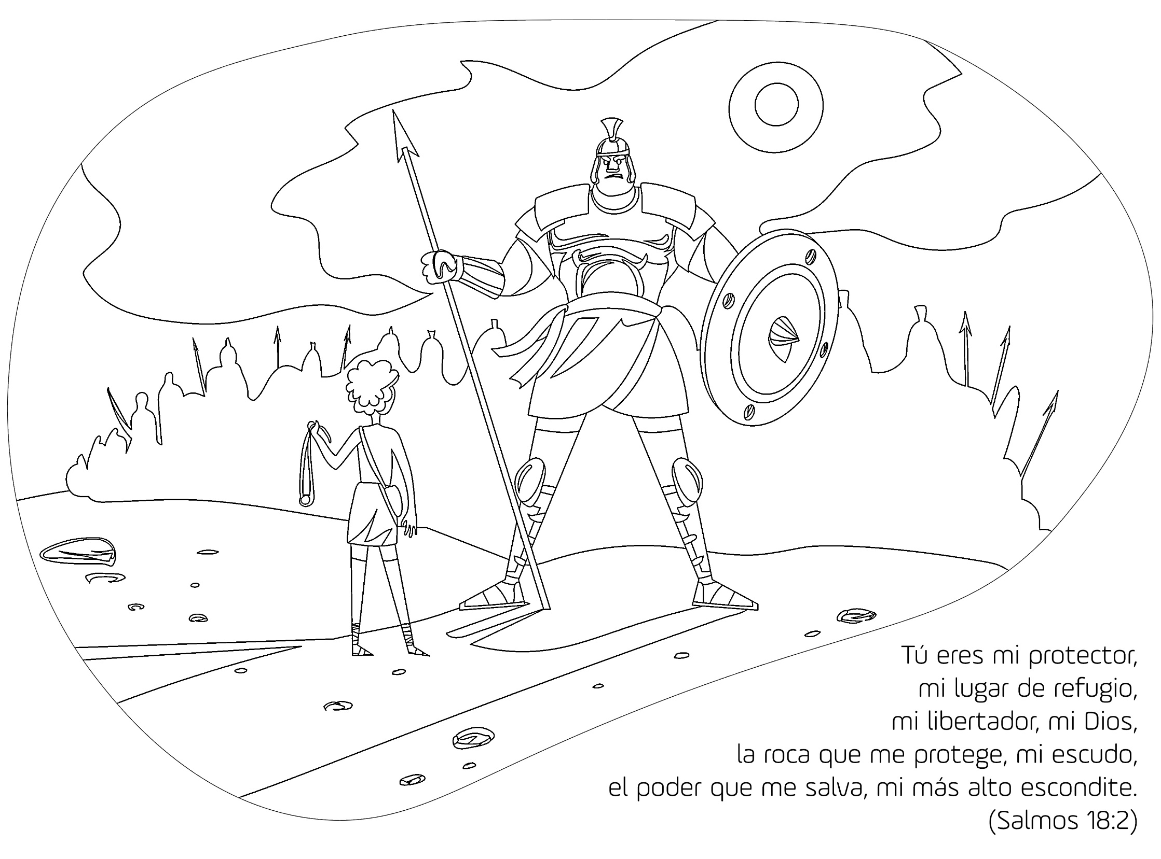
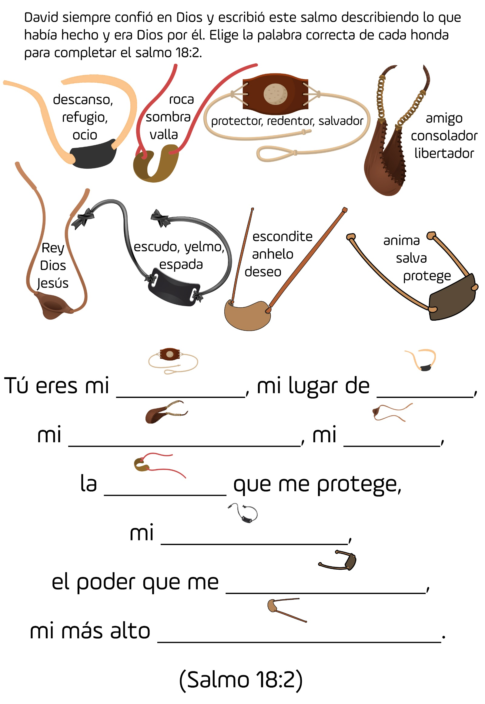
EL ASALTANTE
Por Irene Pitrois y otros
Era un jueves de tarde, del mes de octubre de 1894. Cuatro hombres a caballo llegaron al banco del pueblecito de José, estado de Oregón, que era entonces centro de una próspera región dedicada a la ganadería, donde una población bastante dispersa llevaba una vida llena de aventuras. Los jinetes se apearon y ataron sus caballos a los postes destinados a ese uso. Los cuatro iban armados.
El cabecilla, llamado Fitzhugh, era un hombre muy inteligente de unos 35 años. Era de carácter frío y calculador, aunque de modales suaves, y ejercía una poderosa influencia sobre sus acompañantes. El segundo se llamaba Brown, y como Fitzhugh, era un jugador y criminal empedernido, que había recorrido mucho mundo. Los otros dos eran más jóvenes. Uno de ellos, David Tucker, de 23 años, y el otro era aún más joven.
Guiados por Fitzhugh penetraron en el banco. Tucker y el más joven quedaron de guardia cerca de la puerta mientras los otros se acercaban al mostrador.
-¡Arriba las manos! -ordenó Fitzhugh al cajero- Entréguenos todo el dinero.
El cajero empujó el cajón a través del mostrador, Fitzhugh se apoderó del contenido -unos 2.000 dólares-y lo echó en una bolsa. En ese momento alguien disparó un tiro, y de las cantinas y los almacenes del pueblo salieron inmediatamente muchos hombres armados. Las balas empezaron a silbar por las calles. Un hombre se presentó a la puerta del banco e hizo fuego contra los asaltantes. Brown soltó la bolsa del dinero y cayó muerto.
-Entonces me olvidé de todo -explicó David Tucker más tarde-y corrí hacia Brown para prestarle auxilio.
"Haciendo fuego contra los que intentaban cerrarnos el paso, Fitzhugh me dijo con voz fría e implacable, al par que se inclinaba para apoderarse del dinero: "-No le prestes atención. Está muerto. ¡Usa tu revólver y salgamos de aquí!
"El escapó a través de una lluvia de balas. En cuanto a mí, al apartarme de Brown me hallé frente a frente con hombres a quienes había conocido toda la vida y que disparaban contra mí con ánimo de matarme. Levanté mi revólver e hice dos disparos al azar. Entonces, una bala hizo blanco en mi mano, arrancándome el dedo que apretaba el gatillo. Corrí hacia afuera. Una descarga de municiones me hirió en el costado y otra en las piernas. Tambaleante, llegué a mi caballo. Un hombre que me había reconocido me golpeó con la culata de su carabina en la frente y gritó ciego de ira:
"-¡David Tucker, voy a hacerte volar los sesos! "-Bueno, hágalo de una vez -le contesté.
"Pero él no hizo fuego, pues en ese momento caí desvanecido y fui capturado. Mi amigo, el jovencito, estaba ya preso. Fitzhugh escapó sano y salvo, pero nosotros dos tuvimos que enfrentarnos a la justicia.
"Sentía que todos me odiaban y yo odiaba a todos. Me reconocía criminal y enemigo de la sociedad. Muchas veces pienso en cuán cerca de la muerte estuve y estoy convencido de que únicamente la bondad de Dios me salvó para que llevase más tarde una vida mejor".
Tucker y su amigo fueron encarcelados en la pequeña ciudad vecina de Enterprise. Al ser juzgado, el primero supo que alguien lo acusaba, además, de un robo de ganado, del cual era inocente. Pero ¿qué podía valer su palabra? Fue condenado a siete años de cárcel por el asalto al banco y a un año por el robo de animales.
"Poco tiempo antes de morir -cuenta el Sr. Tucker-, el hombre que juró falsamente que yo le había robado animales me escribió a la cárcel para pedirme perdón. Lo perdoné, porque para aquel entonces yo había decidido enmendarme, y uno no puede regenerarse si guarda rencor contra otros".
La historia de la victoria de David Tucker es maravillosa.
Se dejó inducir a participar en el asalto con la loca idea de que tomaría luego su parte del botín y se iría a Chicago a estudiar. Estaba comprometido con una buena joven y pensó que, si antes de casarse podía educarse, cuando volviese sería alguien en la comunidad. Como él mismo lo hace notar hoy, no se podría hallar más fantástica combinación de buenos ideales y mal raciocinio.
Pero si el mundo lo despreció cuando cayó y lo castigó duramente, hubo dos personas que le hicieron comprender que lo seguían amando: eran su madre y su novia. Antes que lo llevaran a la penitenciaría del estado, su novia lo visitó. En su última entrevista, a través de los barrotes, la joven le dijo con voz llena de ternura y simpatía:
-David, dices que todos están contra ti. Pero yo no. Cometiste un error muy grave, pero aún creo en ti. Puedes rehabilitarte, porque en el fondo eres bueno. No importa cuántos años sean, te esperaré.
-No -dijo él-, no tengo derecho a pedirte eso. Yo te quiero, pero no soy digno de que me esperes. Eres joven y encontrarás a otro ...
-¡No!
-Sí, Delia. Será mucho mejor.
-¡No, David! Te reformarás, yo te esperaré. Seguiré pensando en ti, pues sé que no eres tan malo como creen los demás.
Aquellos años de cárcel fueron largos y amargos. La primera noche que pasó David en la penitenciaría pudo oír a algunos presos que sollozaban en sus celdas. Al día siguiente, un hombre fue azotado por haber violado algún reglamento.
"He visto allí a algunos perder la razón acongojándose por los largos años de encarcelamiento que les esperaban. Luego los azotaban porque no podían dominarse. A mí me pusieron en la fundición, donde trabajábamos entre el calor y la suciedad fabricando estufas que un contratista vendía luego al público --cuenta el Sr. Tucker.
"La influencia que Fitzhugh había ejercido sobre mí me clasificaba entre los · elementos criminales de la sociedad, así que elegía siempre la compañía de los peores presos.
"Nunca había examinado mi caso bien a fondo. Pero un día, mientras estaba en el patio donde nos sacaban a hacer ejercicios, me puse a meditar. Unos minutos antes un hombre se había vuelto loco pensando en sus años perdidos. Algunos murmuraban, otros oraban, otros maldecían. Miré a todos esos náufragos de la vida, y se me ocurrió que yo no era sino un miserable.
"-David, insensato rematado -me dije-, piensa en esas dos mujeres que sufren por ti. Fíjate en Delia, sacrificando su reputación por quererte cuando todos te desprecian. Te estima más de lo que tú mismo te estimas. Y ahí está tu madre orando por ti. ¿Qué haces tú por ayudar a tu novia ya tu madre? ¡Nada! ¿Quién te trajo aquí! Tú mismo. ¿Que no supiste portarte mejor? ¿Que eras joven? Son cuentos. Cualquier muchacho conoce la diferencia entre lo bueno y lo malo. Tú la conocías.
"Cuando hube razonado de esta manera, empecé a sentirme más animado. Podía ver a mi novia y a mi madre orando por mí, y me dije:
"-David, no vas a chasquear a las dos únicas personas que te aman. Ahora mismo empiezas una vida nueva”.
'Todo sucedió en un minuto. Aun la cárcel me pareció diferente. Yo mismo era diferente. Al día siguiente corté mis relaciones con los criminales empedernidos con quienes me relacionaba antes y empecé a hacerme de nuevos amigos. Aun en la cárcel uno puede elegir sus compañeros. El primero de los hombres mejores de quienes me hice amigo había sido maestro de escuela y era una buena persona. De él aprendí mucho. Antes me deleitaba en leer las crónicas policiales de los diarios para notar qué factores incidían en el fracaso o en el éxito de un acto delictuoso. Renuncié a esa clase de lecturas y dediqué mis momentos libres a cosas útiles. Leía cuanto se relacionase con la agricultura y la ganadería, cosas de las que ya sabía algo.
"Al poco tiempo, el alcaide me mandó llamar. No sabía por qué, pero pronto vi que todo marchaba bien.
"-David -me dijo-, ¿qué te ha pasado?
"-¿Por qué, señor? -le pregunté.
"-Algo te ha cambiado. Eres diferente. Pareces realmente feliz. ¿Qué te pasa? "Le conté acerca de mi reflexión en el patio. "-Muy bien. Te creo, David. De ahora en adelante te irá mejor… Yo te ayudaré. Ven acá mañana temprano”.
A la mañana siguiente me llevó a la sastrería y me hizo dar un buen traje y un sombrero. ¡Un sombrero! Hacía cuatro años que no llevaba ninguno. Abandoné el uniforme rayado. El alcaide me dejó encargado de la granja y del ganado. Uno o dos días más tarde me ordenó enganchar el carro para ir al pueblo a buscar la correspondencia. ¡Cuán feliz me sentía! Desde entonces fui dos veces por día al correo, sin que nadie me vigilara. Nunca sentí tentación de huir.
Los cuatro años restantes de mi condena transcurrieron dos veces más ligero que los primeros, y el primero de septiembre de 1902 quedé en libertad. El alcaide me llamó temprano y me hizo desayunar en su casa.
"-David -me dijo-, estás en paz contigo mismo. Este es el primer paso de la regeneración; pero tropezarás con circunstancias desagradables. Mantente firme y triunfarás”
Como despedida, un guardián me prestó cinco dólares; ya tenía veinte que me había prestado mi hermano. Tomé el vapor hasta Portland, estado de Oregón, y de allí fui por tren y diligencia a Lewiston, en Idaho. No podía obtener trabajo. Supongo que parecía sospechoso. Mi capital bajó hasta dos dólares, y finalmente el dueño de un servicio de diligencias me ofreció un puesto. Pero mientras hablaba con él, pasaron tres hombres a quienes conocí en el pueblo de J osé. Ellos me reconocieron; y a la mañana siguiente, cuando me presente a trabajar, el patrón me dijo que no me necesitaba más. Ya había empezado el invierno en esa región septentrional. Yo no tenía abrigo. Eché a andar a campo traviesa, sin saber adónde iba. Anduve todo un día y toda una noche. Al día siguiente, a las doce, había recorrido ochenta o noventa kilómetros y llegué a una bifurcación del camino. Recuerdo la fecha: el 7 de octubre. Aunque había empezado el invierno, el sol calentaba y me senté bajo un árbol. Me puse a estudiar los dos caminos. Por uno podía ir a Enterprise, donde estuve encarcelado, y a José, donde estaban mis amados; por el otro, adonde nadie me conociera".
Y allí, el hombre regenerado elevó una sincera plegaria a Dios, como un hijo hablaría a su padre. "¡Oh, Dios! -dijo- Tú sabes que tengo miedo de volver allí. Tú sabes que quiero ser bueno; pero la gente me odia. Yo quiero ser amado y respetado. Ayúdame a decidir dónde debo ir".
Cobró por fin bastante valor para aceptar la invitación que momentos más tarde le hiciera el conductor de un carro que iba a José. Pero antes de llegar al pueblo se bajó del carro y se dirigió a la estancia de un francés llamado Pedro Beaudoin, pues recordaba que en la cárcel de Enterprise había prometido ayudarle. Pedro estudió su cara larga rato y finalmente dijo:
-Creo que has cambiado, David. Pero lo único que te puedo ofrecer es un puesto de cuidador de ovejas y pagarte sólo ...
-No se preocupe por el sueldo -le contestó David.
Quedó cinco años con él. Durante el primero no salió de la estancia. Pedro le pagó lo suficiente para que pudiese devolver los 375 dólares que su hermano le prestó mientras se hallaba en la cárcel y para comprarse un traje. Tuvo que ir al pueblo para comprar el traje. Muy pocos de aquellos a quienes vio contestaron su saludo. Volvió a la estancia y allí quedó durante meses sin salir. Los otros peones iban a fiestas y otras reuniones, pero nadie invitaba jamás al exconvicto.
Sin embargo, durante todo ese tiempo su novia estaba dispuesta a casarse con él. "Pero yo quería esperar hasta tener un nombre que darle", declara Tucker. El segundo año, Beaudoin lo hizo capataz de diez "puestos" y le pagó 1.500 dólares, pues era muy entendido en cuestiones ganaderas. El tercer año lo mandó a una ciudad cercana con once mil ovejas que debía entregar a un comprador, que le pagó 38.000 dólares por ellas. Fue a depositar el dinero al banco, donde lo atendió un hombre que fue socio del banco asaltado años antes en José. El hombre lo reconoció y le preguntó qué deseaba hacer con ese dinero.
-Depositarlo a nombre de Pedro Beaudoin. Hágame el recibo, por favor.
Cuando el banquero contó la cantidad, abrió los ojos desmesuradamente, pero entregó el recibo con una sonrisa. Sin duda, debió contar el incidente a otros, pues David Tucker empezó a ser tratado de una manera diferente por los habitantes del valle. Sin embargo, siguió trabajando en la estancia e invirtiendo sus ahorros en ovejas. Al cabo de cinco años poseía dos mil ovejas y un crédito en la región. Entonces decidió casarse. El hombre que se extravió y consiguió la victoria, y la novia que lo esperó trece años se unieron en matrimonio y tuvieron tres hijos.
Además de ser vicepresidente del banco que una vez asaltó, Tucker fue después director de irrigación de un distrito de 3.600 hectáreas, miembro de la junta escolar y trabajó intensamente por la cultura del pueblo.
Agradece a Dios que te ayuda a obtener victorias.

EL SECRETO DE LEONARDO
Todo el día Leonardo se lo pasó hablándole a Ernesto de su "secreto". Antes, de las clases, durante ellas y después de salir de la escuela. Le decía en voz baja y al oído que, en el bolsillo, tenía algo que lo entusiasmaría.
Al principio Ernesto no Le hizo caso; es que, como persona, no le gustaba. Se imaginaba, que lo que quería, era tratar de llamar la atención hacia él, y que en realidad no tenía ningún "secreto". Pero, cuanto más trataba de desentenderse de él, más le hablaba Leonardo de su "secreto" y señalaba de una manera misteriosa su bolsillo. Al día siguiente, de tarde, mientras LA maestra estaba escribiendo algo en el pizarrón, Leonardo comenzó otra vez.
-¡Psst! ¡Ernesto! Leonardo se apoyó sobre su compañero para decirle en voz baja al oído:
-Sígueme, y allá en la arboleda, en el camino a casa, te voy a mostrar algo.
Bueno, le daré el gusto, pensó Ernesto. Pues se despertó su curiosidad. Tal vez sería algo que podría interesarlo, pero ¿por qué tenía que ser dentro de la arboleda?
Al terminar las clases los dos niños salieron juntos de los terrenos de la escuela, y hacia las afueras del pueblo. Cuando llegaron a la arboleda, Leonardo siguió un poco más hacia adelante entre los árboles, luego se detuvo y miró en todas direcciones, y después sacó del bolsillo dos cositas envueltas en papel.
-iOh, así que ése es tu maravilloso secreto! ¡Dos cigarrillos viejos y mugrientos! --dijo Ernesto, disgustado.
-¡No son viejos, ni mugrientos! Además, el hombre que me los dio me dijo que, si los fumamos, tendremos sueños maravillosos. ¡Y me dijo que sabía dónde podemos conseguir más!
-Escucha, Leonardo. Yo no sé qué te pasa, pero quiero que sepas que no tengo interés en tu "secreto". Si como tú dices estas cosas te producen "sueños maravillosos", deben tener algo más que tabaco, y yo no quiero saber nada de andar con drogas. ¿Sabes lo que te puede ocurrir?
-¡Pero, Ernesto! ¡No serán tan malos! Tengo uno para ti y otro para mí.
-¡Uno para mí! -gritó Ernesto-. No, gracias, yo no quiero fumar nada. Fumar es un vicio caro y asqueroso. Además, si el tabaco está lleno de venenos, esto probablemente es muchísimo peor. Yo no voy a fumar jamás. ¿Por qué no tiras eso entre las plantas? O mejor aún, échalos al suelo, y deshazlos, aplástalos con los pies...
-Pero, ¡Ernesto, no digas eso! Piensa en los sueños...
-Déjame. No quiero soñar; quiero estar despierto. Quiero vivir una vida decente y limpia.
Ernesto se dio vuelta y comenzó a caminar para alejarse de lo arboleda.
-Hasta luego, Leonardo. ¡Pero no quiero saber nada más de tus secretos!
-¡Ernesto! ¡Ernesto!
Y Ernesto se fue.
¿Qué te parece? ¿Procedió bien Ernesto?
Durante la semana que viene, anota por lo menos cinco ocasiones en que Dios te ayudó a obtener victorias.
Pídele a Dios que te ayude a decidirte siempre por lo correcto.

